Конспект НОД по познавательному развитию на тему:
«Пожарная безопасность»
в средней группе

Цель:
Привитие элементарных основ безопасного поведения во время пожара
Задачи:
1. Обучающая:
Закрепить у детей понятие пожарная безопасность, убедить в необходимости соблюдения правил пожарной безопасности.
2. Развивающие:
Формировать у детей умение правильно действовать в различных ситуациях и обобщать знания о правилах техники безопасности в быту и на улице; развивать умение пользоваться полученными знаниями в повседневной жизни; развивать выразительность речи.
3. Воспитательные:
Воспитывать ответственность за себя и за жизнь своих близких.
Методы обучения: наглядный, словесный, практический, игровой.
Материалы к занятию: иллюстрации, карточки с номерами телефонов 112, 102.
Ход занятия
Собрались все дети в круг,
Я – твой друг и ты – мой друг.
Вместе за руки возьмемся
И друг другу улыбнемся!
Ребята, садитесь на свои места.
Воспитатель: Послушайте и отгадайте, из какого произведения данный отрывок?
Хозяйка и Василий,
Усатый старый кот,
Не скоро проводили
Соседей до ворот.
Словечко за словечком —
И снова разговор,
А дома перед печкой
Огонь прожег ковер.
Еще одно мгновенье —
И легкий огонек
Сосновые поленья
Окутал, обволок.
Взобрался по обоям,
Вскарабкался на стол
И разлетелся роем
Золотокрылых пчел.
Вернулся кот Василий
И кошка вслед за ним —
И вдруг заголосили:
— Пожар! Горим! Горим! (Кошкин дом)
- Что случилось в этом доме? (Пожар)
- Чем опасен пожар? (При пожаре могут сгореть вещи, квартира, но главное могут погибнуть люди)
- Отчего может возникнуть пожар? (игры со спичками, свеча, бензин)
- Правильно (показываю иллюстрации)
Воспитатель: А теперь я хочу вам предложить отгадать загадки:
Он красив и ярко-красен,
Но он жгуч, горяч, опасен. (огонь)
Если дым валит клубами,
Пламя бьется языками,
И огонь везде, и жар,
Это бедствие — ... (пожар).
Упал на пол уголек-
Деревянный пол зажег
Не смотри, не жди, не стой
А залей его (водой)
Победит огонь коварный –
Тот, кого зовут… (пожарный)
Маленький конек,
Вместо гривы — огонек. (спичка)
Висит - молчит, а перевернешь, шипит,
и пена летит (огнетушитель).
Раскалился если вдруг
Электрический утюг.
Что должны вы сделать детки?
Вынуть вилку из… (розетки)
Если вдруг пожар возник,
Ты обязан в тот же миг.
В часть пожарным позвонить
О пожаре …. (сообщить)
Если хочешь ты гулять.
Вскачь не надо убегать.
Закрывая в доме дверь-
Все ли выключил?.....(проверь.)

- Молодцы. А сейчас проверим, знаете ли вы, по какому номеру телефона необходимо позвонить, если случился пожар.(на доске картинка с телефоном)
Знает каждый гражданин - этот номер 112
Если к вам пришла беда - позвони скорей сюда
Физкультминутка
Пожарные машины (Ритмично шагают на месте)
Спешат на помощь людям (Руки на поясе, повороты туловища вправо и влево)
Там, где пожар случится, (Ритмично прыгают на обеих ногах)
Расчёт пожарный нужен. (Ритмично шагают на месте)
Гудят, торопятся машины, (Ритмично «выбрасывают» пальцы из сжатого кулака)
И трутся о дорогу шины. (Потирают ладонь о ладонь вертикально)
Все видят яркий красный цвет, (Ритмично «выбрасывают» пальцы из сжатого кулака)
Все слышат звук тревожный. (Ритмично прыгают на обеих ногах)
И для пожарных путь открыт. (Ритмично шагают на месте)
Им и без правил можно. (Постукивают кулачком о кулачок)
Готова лестница и шланг. (Ритмично приседают)
Готовы люди к бою. (Руки на поясе. Повороты вправо, влево).
Идут герои на огонь, (Ритмично шагают на месте)
Чтоб нас спасти с тобою. (Ритмично хлопают в ладоши)
- Что же делать, если в доме начался пожар? (ответы детей).
- Что у нас за коробочка на потолке? (пожарная сигнализация)
- А это что такое (огнетушитель), для чего он необходим? (на столе стоит огнетушитель и картинка с сигнализацией).
Я предлагаю вам посмотреть картинки и вывести по ним правило.
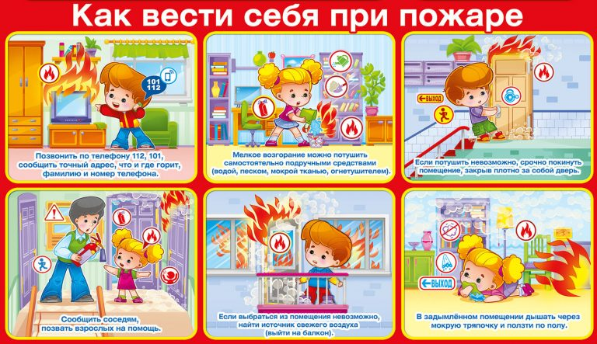
1.Позвонить по телефону 112, 101, сообщить точный адрес, что и где горит, фамилию и номер телефона
2.Мелкое возгорание можно потушить самостоятельно подручными средствами (водой, песком, мокрой тканью, огнетушителем).
3.Если потушить невозможно, срочно покинуть помещение, закрыв плотно за собой дверь
4.Сообщить соседям, позвать взрослых на помощь.
5.Если выбраться из помещения невозможно, найти источник свежего воздуха (выйти на балкон).
6.В задымленном помещении дышать через мокрую тряпочку и ползти по полу к выходу.
Главное правило - нельзя прятаться под кровать или в шкаф - так тебя будет труднее найти пожарным.
При пожаре в подъезде - никогда не садись в лифт - он может отключиться, остановиться и ты задохнешься.
Воспитатель: а теперь давайте поиграем в игру: «Это я, это я, это все мои друзья». Я читаю стихи, если считаете, что нужно поступать именно так, говорите хором: «Это я, это я, это все мои друзья» с хлопками, а если так не делаете – молчите.
Кто, из вас завидев дым, набирает 112 (это я, это я.)
Кто из вас бежит с ведром, заливать Кошкин дом? (это я… .)
Стол и шкаф сгорели разом, кто сушил белье над газом? (дети молчат)
Признавайтесь ребятишки, кто берет без спросу спички?
Чирк беспечно и на спичке - огонечек аленький
Смотришь - спичка невеличка - а пожар не маленький. (молчат)
Кто соседской детворе объясняет во дворе
Что игра с огнем недаром завершается пожаром? (это я)
Кто поджег траву у дома, подпалил ненужный сор?
А сгорел гараж знакомых и строительный забор? (молчат)
Кто украдкой в уголке, жег свечу на чердаке,
Загорелся старый угол, еле сам живой ушел (молчат)
Кто пожарным помогает - правила не нарушает
Кто пример для всех ребят? (это я)
Воспитатель: Молодцы, ребята. Вспомните,
- О чем мы сегодня говорили? (о пожаре).
- Почему он возникает? (спички, свеча, бензин)
- Что мы должны делать, если случился пожар? (позвонить по телефону 112, 101)
Воспитатель: А сейчас ребята, давайте отразим огонь в рисунках.

